牛顿运动定律单元测试

一、本题共10小题，每小题4分，共40分．在每小题给出的四个选项中，有的小题只有一个选项正确，有的小题有多个选项正确．全部选对的得4分，选不全的得2分，有选错或不答的得0分．
1．下述力、加速度、速度三者的关系中，正确的是 （ ）
A．合外力发生改变的一瞬间，物体的加速度立即发生改变
B．合外力一旦变小，物体的速度一定也立即变小
C．合外力逐渐变小，物体的速度可能变小，也可能变大
D．多个力作用在物体上，只改变其中一个力，则物体的加速度一定改变
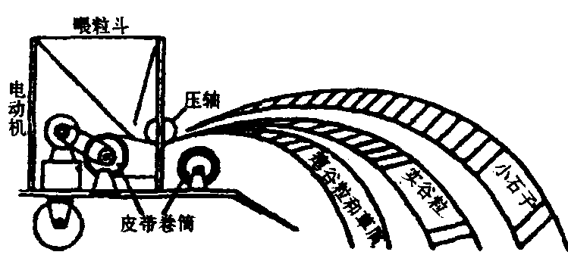
2．在谷物的收割和脱粒过程中，小石子、草屑等杂物很容
易和谷物混在一起，另外谷有瘪粒，为了将它们分离，
农村的农民常用一种叫“风谷”的农具即扬场机分选，如
图所示，它的分选原理是 （ ）
A．小石子质量最大，空气阻力最小，飞的最远
B．空气阻力对质量不同的物体影响不同
C．瘪谷粒和草屑质量最小，在空气阻力作用下，反向加速度最大，飞的最远
D．空气阻力使它们的速度变化不同
3．跳伞运动员从静止在空中的直升飞机上下落，在打开降落伞之前做自由落体运动，打开降落伞之后做匀速直线运动。则描述跳伞运动员的v-t图象是下图中的 （ ）
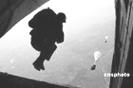
t

v
o
t

v

o
t
v

o
t

v
o
A

B
D
C
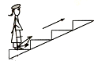
4．为了节省能量，某商场安装了智能化的电动扶梯。无人乘行时，扶梯运转得很慢；有人站上扶梯时，它会先慢慢加速，再匀速运转。一顾客乘扶梯上楼，恰好经历了这两个过程，如图所示。那么下列说法中正确的是 （ ）
A．顾客始终受到三个力的作用
B．顾客始终处于超重状态
C．顾客对扶梯作用力的方向先指向左下方，再竖直向下
D．顾客对扶梯作用的方向先指向右下方，再竖直向下
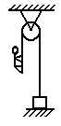
5．如图所示，一条不可伸长的轻绳跨过质量可忽略不计的光滑定滑轮，
绳的一端系一质量m=15㎏的重物，重物静止于地面上，有一质量
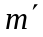=10㎏的猴子，从绳子的另一端沿绳子向上爬.在重物不离开地
面条件下，猴子向上爬的最大加速度为（g =10m/s²） （ ）
A．25m/s²
B．5m/s²
C．10m/s²
D．15m/s²
6．物块A₁、A₂、B₁和B₂的质量均为m，A₁、A₂用刚性轻杆连接，B₁、B₂用轻质弹簧连结。两个装置都放在水平的支托物上，处于平衡状态，如图所示。今突然迅速地撤去支托物，让物块下落。在除去支托物的瞬间，A₁、A₂受到的合力分别为f₁和f₂，B₁、B₂受到的合力分别为F₁和F₂。则 （ ）
A．f₁=0，f₂=2mg，F₁=0，F₂=2mg
A₁
A₂
B₁
B₂
B．f₁=mg，f₂=mg，F₁=0，F₂=2mg
C．f₁=0，f₂=2mg，F₁=mg，F₂=mg
D．f₁=mg，f₂=mg，F₁=mg，F₂=mg
7．如图所示，两块连接在一起的物块a和b，质量分别为m_{a}和m_{b}，放在水平的光滑桌面上，现同时施给它们方向如图所示的推力F_{a}和拉力F_{b}，已知F_{a}>F_{b}，则a对b的作用力（ ）
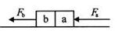
A．必为推力
B．必为拉力
C．可能为推力，也可能为拉力
D．不可能为零
8． 如图甲所示，两物体A、B叠放在光滑水平面上，
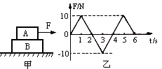
对物体A施加一水平力F，F-t关系图象如图乙
所示。两物体在力F作用下由静止开始运动，且
始终相对静止。则 （ ）
A．两物体做匀变速直线运动
B．两物体沿直线做往复运动
C．B物体所受摩擦力的方向始终与力F的方向相同
D．t＝2s到t＝3s这段时间内两物体间的摩擦力逐渐减小
9．如图所示，斜劈A置于水平地面上，滑块B恰好沿其斜面匀速下滑．在对B施加一个竖 直平面内的外力F后，A仍处于静止状态，B继续沿斜面下滑．则以下说法中正确的是
（ ）
A．若外力F竖直向下，则B仍匀速下滑，地面对A无静摩擦力作用
B．若外力F斜向左下方，则B加速下滑，地面对A有向右的静摩擦力作用
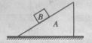
C．若外力F斜向右下方，则B减速下滑，
地面对A有向左的静摩擦力作用
D．无论F沿竖直平面内的任何方向，
地面对A均无静摩擦力作用
10．如图甲所示，一物块在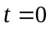时刻，以初速度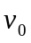从足够长的粗糙斜面底端向上滑行，物块速度随时间变化的图象如图乙所示，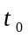时刻物块到达最高点，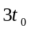时刻物块又返回底端。由此可以确定 （ ）
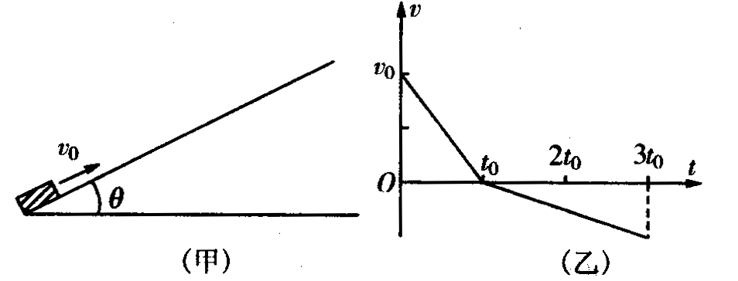
A．物体冲上斜面的最大位移
B．物块返回底端时的速度
C．物块所受摩擦力大小
D．斜面倾角

20080801
二、本题共2小题，共12分．把答案填在题中的横线上或按题目要求作答．
11．（5分）用如图所示的装置来探究物体的加速度与力、质量的关系。实验时，小盘和砝码牵引小车，使小车做初速为零的匀加速运动。
（1）此实验中可以不测量加速度的具体值，原因是： .
（2）通过改变 ，就可以改变小车所受到的合力。
（3）在探究加速度与质量关系时，分别以 为纵坐标、 为横坐标作图象，这样就能直观地看出其关系。

12．（7分）像打点计时器一样，光电计时器也是一种研究物体运动情况的常见计时仪器，每个光电门都是由激光发射和接收装置组成。当有物体从光电门通过时，光电计时器就可以显示物体的挡光时间。现利用如图所示装置设计一个“探究物体运动的加速度与合外力、质量关系”的实验，图中NQ是水平桌面、PQ是一端带有滑轮的长木板，1、2是固定在木板上间距为的两个光电门（与之连接的两个光电计时器没有画出）。小车上固定着用于挡光的窄片K，让小车从木板的顶端滑下，光电门各自连接的计时器显示窄片K的挡光时间分别为t₁和t₂。
1
2
P
K
Q
N

（1）用游标卡尺测量窄片K的宽度（如图）d= m（已知>>d），光电门1、2各自连接的计时器显示的挡光时间分别为t₁=2.50×10⁻²s、t₂=1.25×10⁻²s；
（2）用米尺测量两光电门的间距为l，则小车的加速度表达式a= （各量均用（1）（2）里的已知量的字母表示）；
（3）该实验中，为了把砂和砂桶拉车的力当作小车受的合外力，就必须平衡小车受到的摩擦力，正确的做法是________ ______；
F
a
0
（4）某位同学通过测量，把砂和砂桶的重量当作小车的合外
力F，作出a-F图线。如图中的实线所示。试分析：图
线不通过坐标原点O的原因是 ；
曲线上部弯曲的原因是 .

三、本题共4小题，满分48分。解答应写出必要的文字说明、方程式和重要演算步骤。只写出最后答案的不能得分。有数值计算的题，答案中必须明确写出数值和单位。
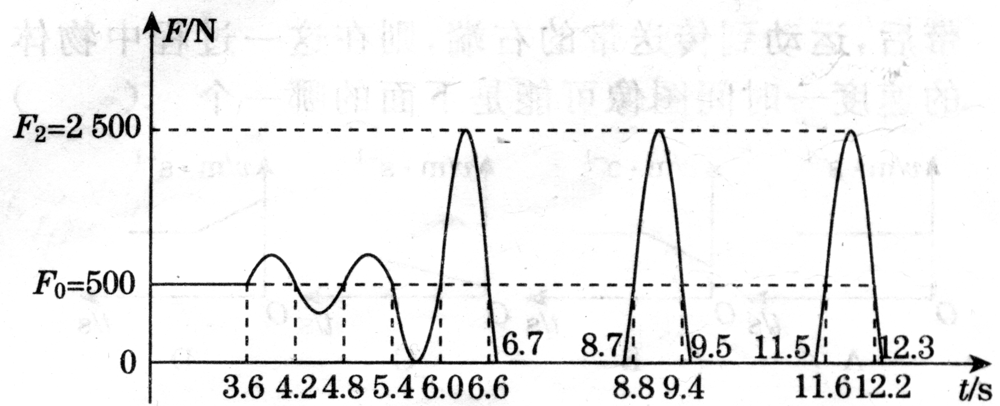
13．（12分）在2004年雅典奥运会上，体重为50kg的我国运动员黄珊汕第一次参加蹦床项目的比赛即取得了第三名的优异成绩。假设表演时运动员仅在竖直方向运动，通过传感器将弹簧床面与运动员间的弹力随时间变化的规律在计算机上绘制出如图所示的曲线，在前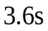内运动员静止于蹦床上，后开始运动。依据图象给出的信息（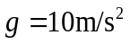），求：
（1）蹦床运动稳定后的运动周期；
（2）运动过程中运动员离开弹簧床
上升的最大高度；
（3）运动过程中运动员的最大加速度。

14．（12分）一汽车行驶时遇到紧急情况，驾驶员迅速正确地使用制动器在最短距离内将车停住，称为紧急制动，设此过程中使汽车减速的阻力与汽车对地面的压力成正比，其比例系数只与路面有关。已知该车以72km/h的速度在平直公路上行驶，紧急制动距离为25m；若在相同的路面上，该车以相同的速率在坡度（斜坡的竖直高度和水平距离之比称为坡度）为1：10的斜坡上向下运动，则紧急制动距离将变为多少？（g=10m/s²，结果保留两位有效数字）

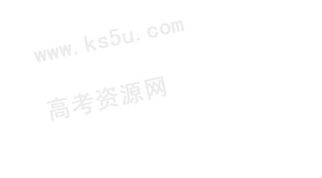
15．（12分）如图所示，一质量M=50kg、长L=3m的平板车静止在光滑的水平地面上，平板车上表面距地面的高度h=1.8m。一质量m=10kg可视为质点的滑块，以v₀=7.5m/s的初速度从左端滑上平板车，滑块与平板车间的动摩擦因数μ=0.5，取g=10m/s²。
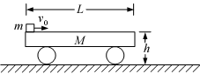
（1）分别求出滑块在平板车上滑行时，滑块与平板车的加速度大小；
（2）计算说明滑块能否从平板车的右端滑出。

16．（14分）图示为仓库中常用的皮带传输装置示意图，它由两台皮带传送机组成，一台水平传送，A、B 两端相距3m ，另一台倾斜，传送带与地面的倾角θ= 37°, C、D 两端相距4.45m , B、C相距很近．水平部分AB 以5m/s的速率顺时针转动．将质量为10 kg 的一袋大米放在A 端，到达B 端后，速度大小不变地传到倾斜的CD 部分，米袋与传送带间的动摩擦因数均为0.5．试求：
（1）若CD 部分传送带不运转，求米袋沿传送带所能上升的最大距离．
（2）若要米袋能被送到D 端，求CD 部分顺时针运转的速度应满足的条件及米袋从C 端到D 端所用时间的取值范围．

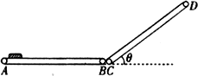

牛顿运动定律单元测试物理答题卷
班次
姓名
学号
考场号
- 选择题。共10小题，共40分。
题号 | 1 | 2 | 3 | 4 | 5 | 6 | 7 | 8 | 9 | 10
答案

二、非选择题。
11．（5分）
（1） ，

（2）

(3)
12.(7分)
（1） （2）

(3)

(4)

13．（12分）

14．（12分）

15．（12分）

16．（14分）

(

参考答案
20080801

1．ACD 解析：根据牛顿第二运动定律的瞬间性，A项正确；合外力一旦变小，加速度一定随之变小，但是速度不一定变小，物体的速度可能变小，也可能变大，所以C项正确，多个力作用在物体上，只改变其中一个力，合力要发生改变，加速度也变化。
2．D 解析：由题意知，小石子、实谷粒和瘪谷及草屑在离开“风谷”机时具有相等的初速度，空气阻力可视为相差不大，但小石子和实谷粒的密度较大，空气阻力对密度较大的物体影响小，故小石子的速度变化最小，飞行得最远，瘪谷速度变化最大，飞得最近。
3．B 解析：因运动员开始做自由落体运动，加速度为重力加速度，打开降落伞后做匀速运动，所以速度图像中正确的是B项。
4．C解析：在慢慢加速的过程中顾客受到的摩擦力水平向右，电梯对他的支持力和摩擦力的合力方向指向右上，由牛顿第三定律，它的反作用力即人对电梯的作用方向指向左下方；在匀速运动的过程中，顾客与电梯间的摩擦力等于零，顾客对扶梯的作用仅剩下压力，方向沿竖直向下。
F_{N}
mg
f
a

5．B解析：绳子的最大拉力为F=150N，对猴子有：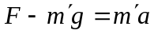，解得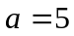m/s².
6．B解析：除出支托物的瞬间，A₁、A₂与钢性轻杆接触处的形变立即消失，有f₁=mg，f₂=mg，由于弹簧在撤去支托钧瞬间其形变还来不及发生改变，此时弹簧对B₁向上的弹力大小对B₂向下的弹力大小仍为mg，因此有F_{l}=0，F₂=2mg。
7．C 解析：以ab 为整体，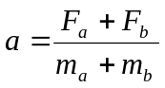，以b为研究对象，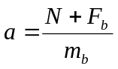，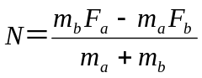，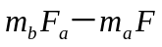 的正负决定N的正负，m_{a}、m_{b}的大小不定，所以a对b的作用力可能为推力，也可能为拉力，C项正确。

8．C
9．AD 解析：若外力F竖直向下，等效将其视为重力，物体B依然匀速下滑，利用整体法判断地面对A无静摩擦力作用，A项正确；假设外力F方向与斜面的夹角为，斜面的倾角为，则物体对斜面的压力为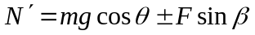，物体对斜面的摩擦力为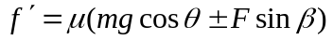，而根据题意开始物体匀速下滑得到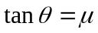，所以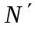与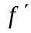的合力方向始终在竖直方向，即D项正确。
10．ABD 解析：从图像看到，物体上冲时做匀减速运动，加速度为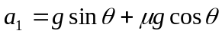①，下滑时做匀加速运动，加速度为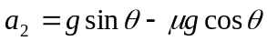②，因时间在图中标清，所以可以求出物块返回底端时的速度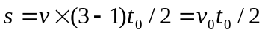，AB项正确；物体的质量未知，所以物块所受摩擦力大小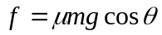不能求出，C项错误；利用①②联立解出斜面倾角，D项正确；综述ABD项正确。
11．⑴探究的是加速度与其它量之间的比例关系（其它答法只要正确就给分。如：初速度为零的匀加速运动，在相同的时间内，位移与加速度成正比） （2分）
⑵砝码的数量 （1分）；⑶ a（或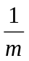）（1分）、（或a）（1分）
12．（1）5.15×10⁻³m （2分）；（2）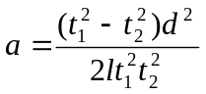（2分）
（3）不挂砂和砂桶，调节长木板的倾角，轻推小车让其下滑，直至两个光电计时器的读数相等为止。（1分）
（4）平衡摩擦力时木板倾角太大（2分）；没有满足小车质量远大于砂和砂桶的质量（2分）
13．（1）由图象可知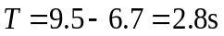（2分）
（2）设运动员上升的最大高度为；由图像可知运动员运动稳定后每次腾空时间为：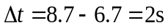（2分）
所以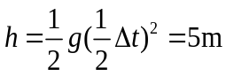（2分）
（3）设运动过程中运动员的最大加速度为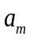，而陷落最深时由图像可知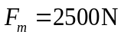；（2分）
由牛顿第二定律得：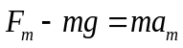（2分）
可得最大加速度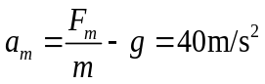（2分）
14．以汽车初速度方向为正方向，设质量为m的汽车受到的阻力与其对路面压力之间的比例系数为μ，在平直公路上紧急制动的加速度为a₁。
根据牛顿第二定律 －μmg=ma₁ （1分）
根据匀减变速直线运动规律 a₁＝ （2分）
联立解得 μ＝＝0.8 （2分）
设汽车沿坡角为θ的斜坡向下运动时，紧急制动的加速度为a₂，制动距离为S₂。
根据牛顿第二定律 mgsinθ－μmgcosθ＝ma₂ （1分）
根据匀变速直线运动规律 S₂＝ （2分）
由题意知tanθ=0.1，则 sinθ＝≈0.1 cosθ＝≈1（2分）
联立解得 S₂=29m （2分）
15．（1）对滑块，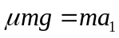，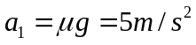（2分）
对平板车，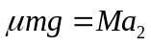，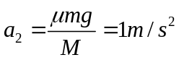（2分）
（2）设经过t时间滑块从平板车上滑出。
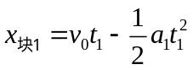（1分）
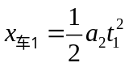（1分）
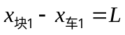（1分）
解得t₁=0.5s或2s（舍去）（2分）
此时，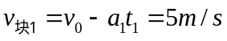，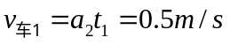（2分）
所以，滑块能从平板车的右端滑出。（1分）
16．⑴米袋在AB上加速时的加速度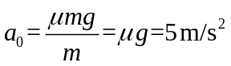 （1分）
米袋的速度达到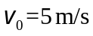时，滑行的距离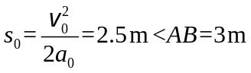，因此米袋在到达B点之前就有了与传送带相同的速度 （1分）
设米袋在CD上运动的加速度大小为a，由牛顿第二定律得
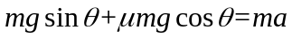 （1分）
代入数据得 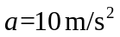 （1分）
所以能滑上的最大距离 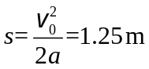 （2分）
⑵设CD部分运转速度为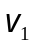时米袋恰能到达D点（即米袋到达D点时速度恰好为零），则米袋速度减为之前的加速度为
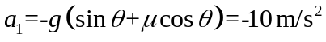 （2分）
米袋速度小于至减为零前的加速度为
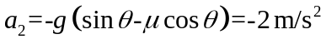 （1分）
由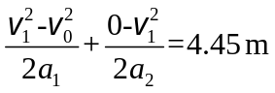 （1分）
解得 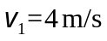，即要把米袋送到D点，CD部分的速度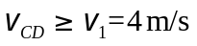 （1分）
米袋恰能运到D点所用时间最长为
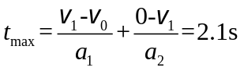 （1分）
若CD部分传送带的速度较大，使米袋沿CD上滑时所受摩擦力一直沿皮带向上，
则所用时间最短，此种情况米袋加速度一直为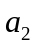。
由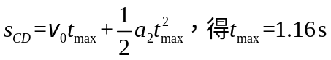 （1分）
所以，所求的时间t的范围为 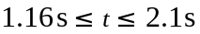 （1分）

